# Docker

## 概念

### 镜像

用于创建容器的只读模板。

### 容器

简易版Linux系统环境与应用程序打包而成的盒子。

基于镜像创建，启动时在镜像的最上层创建一个可写层。

容器是无状态的，不会保存至原有镜像，需要基于该容器重新构建一个镜像。

### 仓库

默认使用DockerHub仓库，概念类似于Github，但服务器在国外，上传下载速度慢。

可使用第三方云平台作为仓库，如[阿里云](https://cs.console.aliyun.com/)。

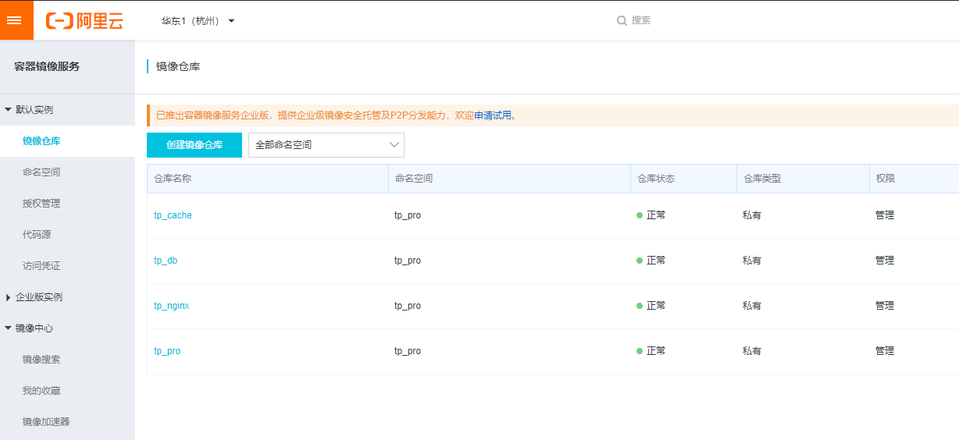

## 安装Docker

### 2.1 Centos7下安装Docker

**1.centos7安装docker ce**

# 安装依赖包

sudo yum install -y yum-utils device-mapper-persistent-data lvm2

# 添加软件源

sudo yum-config-manager --add-repo https://mirrors.ustc.edu.cn/docker-ce/linux/centos/docker-ce.repo

# 更新缓存/安装docker ce

sudo yum makecache fast

sudo yum install docker-ce

**2.启动docker ce**

sudo systemctl enable docker

sudo systemctl start docker

**3.将docker加入用户组**

sudo groupadd docker

sudo usermod -aG docker $USER

**4.测试docker**

docker run hello-world

参考：[Centos下安装docker](https://yeasy.gitbooks.io/docker_practice/install/centos.html)

## 镜像

### 3.1 镜像加速

利用阿里云容器镜像服务中的加速器来下载镜像。

可以通过docker info来查看是否启用了该加速器。

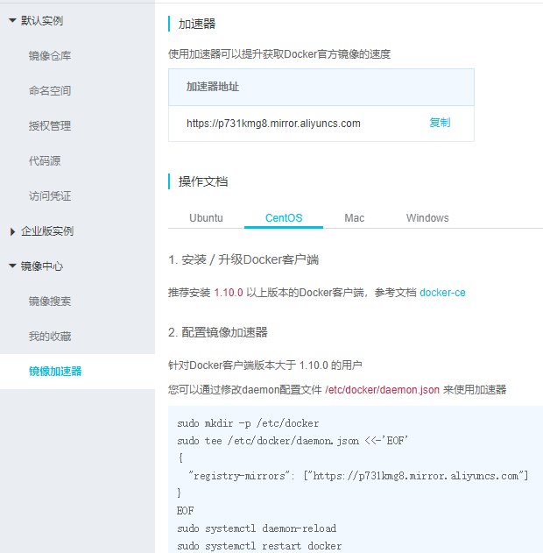

### 3.2 搜索镜像

在官方提供的镜像中所有你所需要的镜像

docker search --filter=is-official=true nginx

### 3.3 获取镜像

下载镜像至本地

docker pull 镜像名称:版本标签

### 3.4 查看镜像信息

docker inspect 镜像id 或者 镜像名称:标签

### 3.5 删除镜像

建议先删除依赖该镜像的所有容器，再来删除镜像

docker rm 容器id 或者 容器名称

docker rmi 镜像id 或者 镜像名称

或者，强制删除镜像，依赖它的容器会一并删除

docker rmi 镜像id 或者 镜像名称 -f

### 3.6 清理镜像

强制清理镜像

docker image prune -f

## 容器

### 4.1 新建并启动容器

docker run -it 镜像id 或者 镜像名称:便签

-i 标准输入

-t 伪终端

-d 守护状态运行

--name 命名容器

-p 端口映射(宿主机端口:容器端口)

-P 端口映射(随机端口)

-v 文件挂载 (-v $PWD/redis/conf/redis.conf:/etc/redis/redis.conf)

本地文件/路径:容器文件/路径

不论修改宿主机还是容器内挂载的文件，会同时变化，避免要修改容器中文件内容

而需要安装vim或者复制文件至容器的操作。

--link 容器间通信(--link django_tsdrm:django_server)

关联的容器名称/id:关联容器服务器地址的别名(自动加载至hosts文件)

### 4.2 进入容器

进入的容器必须已经启动

docker exec -it 容器id 或者 容器名称 /bin/bash

### 4.3 启动容器

docker start 容器id 或者 容器名称

### 4.4 暂停容器

docker pause 容器id 或者 容器名称(unpause取消暂停)

### 4.5 关闭容器

docker stop 容器id 或者 容器名称

### 4.6 查看容器详情

docker inspect 容器id 或者 容器名称

### 4.7 删除容器

docker rm 容器id 或者 容器名称(只删除已经关闭或者退出的容器，-f表示强制)

### 4.8 复制文件至容器

docker cp 本地命令执行所在相对路径 容器id/名称：/root/(容器绝对路径)

## 示例

### 5.1 MySQL容器

# 宿主机相关文件

mysql >> conf >> my.cnf # 配置文件

data # 挂载的数据库文件

logs # 挂载的日志文件

# 创建容器(mysql目录下执行):宿主机3306端口可能被宿主机占用

docker run -p 3307:3306 --name mysql_tsdrm \  
 -v $PWD/mysql/conf:/etc/mysql/conf.d \  
 -v $PWD/mysql/logs:/logs \  
 -v $PWD/mysql/data:/var/lib/mysql \  
 -e MYSQL_ROOT_PASSWORD=password \  
 -d \  
 registry.cn-hangzhou.aliyuncs.com/tp_pro/tp_db:1.0

# 进入容器

docker exec -it mysql_tsdrm /bin/bash # 容器开启的状态下

# 复制sql文件至容器

docker cp /home/username/桌面/tesudrm.sql mysql_tsdrm:/

# 创建数据库/导入数据

mysql -uroot -p

create dababase example charset=utf8;

mysql -uroot -p example < tesudrm.sql

### 5.2 Redis容器

# 宿主机相关文件

redis >> conf >> redis.conf

data

# docker中redis默认无配置文件启动

# 配置文件redis.conf(根据需求自己配置,参数说明：https://www.cnblogs.com/qq78292959/archive/2013/09/21/3331032.html)

requirepass tesunet

daemonize no

port 6379

# 启动/拉取redis:4.0，同时命名，同时挂载配置文件/数据文件至宿主机当前文件下(执行命令的位置)

docker run -p 6378:6379 --name redis_tsdrm \  
 -v $PWD/redis/conf/redis.conf:/etc/redis/redis.conf \  
 -v $PWD/redis/data:/data \  
 -d \  
 registry.cn-hangzhou.aliyuncs.com/tp_pro/tp_cache:1.0 \  
 redis-server /etc/redis/redis.conf

# 添加账户:requirepass tesunet

# 认证: redis-cli: >> AUTH "tesunet"

### 5.3 Django项目容器

# 宿主机相关文件

django_tsdrm >> requirements.txt

>> TSDRM(项目)

# settings.py mysql的host改成db,mysql_tsdrm表示mysql容器的名称(容器间通信)。

docker run -p 8000:8000 \  
 -v $PWD/django_data/TSDRM:/TSDRM \  
 --link mysql_tsdrm:db_server \  
 --link redis_tsdrm:redis_server \  
 --name django_tsdrm \  
 -itd \  
 registry.cn-hangzhou.aliyuncs.com/tp_pro/tp_pro:1.2

# 复制requiremens.txt至容器

docker cp requirements.txt django_tsdrm:/

# 进入容器

docker exec -it django_tsdrm /bin/bash

# 安装依赖

pip3 install -r requirements.txt

# 修改settings.py

>>> redis/mysql的host改为:db_server/redis_server

# 运行项目(django内置的wsgiref模块)

python manage.py runserver 0.0.0.0:8000

# 访问项目url

http://ip:8000

# 运行celery/celery beat/celery flower

python manage.py celery -A TSDRM worker -l info

python manage.py celery -A TSDRM flower -l info

python manage.py celery -A TSDRM beat -l info

# ******* 基于uwsgi启动django *********

# 1.安装uwsgi

pip3 install uwsgi

# 2.配置uwsgi.ini

[uwsgi]

socket=0.0.0.0:8000 # 配置nginx代理时使用

#http=0.0.0.0:8000

chdir=/TSDRM

#module=TSDRM.wsgi:application

wsgi-file=/TSDRM/TSDRM/wsgi.py

master=True

process=4

pidfile=/TSDRM/TSDRM-master.pid

vacuum=True

max-requests=5000

daemonize=/TSDRM/log/wsgi.log

static-map=/static=/TSDRM/static

# 3.collectstatic命令收集静态文件至项目目录下

python manage.py collectstatic

# 4.注释掉STATIC_ROOT，添加

STATICFILES_DIRS = [

os.path.join(BASE_DIR, "static")

]

# 5.urls.py添加

from django.conf import settings

from django.conf.urls.static import static

urlpatterns += static(settings.STATIC_URL, document_root=settings.STATIC_ROOT)

# 附：

# 1.命令的方式启动

uwsgi --static-map /static=/TSDRM/static --http 0.0.0.0:80 --chdir /TSDRM --wsgi-file /TSDRM/TSDRM/wsgi.py

# 2.配置文件的方式启动

uwsgi --ini uwsgi.ini

### 5.4 Nginx容器

# 1.下载镜像/安装容器

docker run -v $PWD/nginx/log:/var/log/nginx/ -v $PWD/nginx/nginx.conf:/etc/nginx/nginx.conf -v $PWD/django_data/TSDRM/static:/static --link django_tsdrm:django_server --name nginx_tsdrm -d -p 8888:80 nginx

# 2.进入容器

docker exec -it nginx /bin/bash

# 缺省的Nginx安装在/var/lib/nginx下，配置在/etc/nginx下面，包括nginx.conf主配置文件，conf.d和site-enabled是附加的配置文件。后面，我们将会该目录映射到宿主机目录，以便于修改和管理。

# 3.配置nginx

worker_processes 1;

events {

worker_connections 1024;

}

http {

include mime.types;

default_type application/octet-stream;

sendfile on;

server {

listen 80;

server_name localhost;

charset utf-8;

location / {

include uwsgi_params;

uwsgi_pass django_server:8000;

uwsgi_param UWSGI_SCRIPT TSDRM.wsgi;

uwsgi_param UWSGI_CHDIR /TSDRM;

}

location /static/ {

alias /TSDRM/static/;

}

}

}

## 宿主机文件[目录](https://pan.baidu.com/s/1qIG_XbfA2v9dgPFbY6bTHQ)设置(提取码:pscb)

tsdrm_docker

> django_data

> requirements.txt

> TSDRM

> mysql

> conf

> data

> log

> redis

> conf

> redis.conf

> data

> nginx

> log

> nginx.conf

## 强调

**执行命令时注意命令中宿主机挂载文件的路径，在tsdrm_docker下执行。**

## [其他具体操作](https://www.cnblogs.com/pymkl/articles/10477833.html)

## 下载已有镜像+创建容器+运行项目

### 9.1 构造目录

tsdrm_docker

> django_data

> TSDRM

> mysql

> conf

> data

> log

> redis

> conf

> redis.conf

> data

> nginx

> log

> nginx.conf

# 项目TSDRM需要做的操作

1. 将static静态文件迁移到项目目录下

python manage.py collectstatic

1. 配置settings.py文件

需要注释的内容:

#SITE_ROOT = os.path.join(os.path.abspath(os.path.dirname(__file__)), '..')

#STATIC_ROOT = os.path.join(SITE_ROOT, 'static')

添加系统变量:

STATICFILES_DIRS = [

os.path.join(BASE_DIR, "static")

]

1. 配置uwsgi.ini

[uwsgi]

socket=0.0.0.0:8000

#http=0.0.0.0:8000 # 如果不使用nginx，就用这个代替socket

chdir=/TSDRM

#module=TSDRM.wsgi:application

wsgi-file=/TSDRM/TSDRM/wsgi.py

master=True

process=4

pidfile=/TSDRM/TSDRM-master.pid

vacuum=True

max-requests=5000

daemonize=/TSDRM/log/wsgi.log

static-map=/static=/TSDRM/static

1. 将TSDRM复制到django_data下

# mysql文件夹需要做的操作

1. 创建data、conf、log三个文件夹

# redis文件夹需要做的操作

1. 创建log、data两个文件夹
2. log文件加下添加redis.conf文件

requirepass tesunet

port 6379

# 可以添加其他配置

# nginx文件夹需要做的操作

1. 创建log文件夹以及nginx.conf文件

worker_processes 1;

events {

worker_connections 1024;

}

http {

include mime.types;

default_type application/octet-stream;

sendfile on;

server {

listen 80;

server_name localhost;

charset utf-8;

location / {

include uwsgi_params;

uwsgi_pass django_server:8000;

#uwsgi_param UWSGI_SCRIPT TSDRM.wsgi;

#uwsgi_param UWSGI_CHDIR /TSDRM;

}

#location /static/ {

# alias /TSDRM/static/;

#}

}

}

### 9.2 下拉镜像

docker pull registry.cn-hangzhou.aliyuncs.com/tp_pro/tp_pro:1.2

docker pull registry.cn-hangzhou.aliyuncs.com/tp_pro/tp_cache:1.0

docker pull registry.cn-hangzhou.aliyuncs.com/tp_pro/tp_nginx:1.0

docker pull registry.cn-hangzhou.aliyuncs.com/tp_pro/tp_db:1.0

# 如果需要登录:

docker login --username=miaokela registry.cn-hangzhou.aliyuncs.com

用户名:miaokela

密码:问我

### 9.3 创建容器

# **tsdrm_docker 文件目录下**执行以下命令按顺序创建四个容器

docker run -p 3307:3306 --name mysql_tsdrm \  
 -v $PWD/mysql/conf:/etc/mysql/conf.d \  
 -v $PWD/mysql/logs:/logs \  
 -v $PWD/mysql/data:/var/lib/mysql \  
 -e MYSQL_ROOT_PASSWORD=password \  
 -d \  
 registry.cn-hangzhou.aliyuncs.com/tp_pro/tp_db:1.0

docker run -p 6378:6379 --name redis_tsdrm \  
 -v $PWD/redis/conf/redis.conf:/etc/redis/redis.conf \  
 -v $PWD/redis/data:/data \  
 -d \  
 registry.cn-hangzhou.aliyuncs.com/tp_pro/tp_cache:1.0 \  
 redis-server /etc/redis/redis.conf

docker run -p 8000:8000 \  
 -v $PWD/django_data/TSDRM:/TSDRM \  
 --link mysql_tsdrm:db_server \  
 --link redis_tsdrm:redis_server \  
 --name django_tsdrm \  
 -itd \  
 registry.cn-hangzhou.aliyuncs.com/tp_pro/tp_pro:1.2

docker run -v $PWD/nginx/log:/var/log/nginx/ \  
 -v $PWD/nginx/nginx.conf:/etc/nginx/nginx.conf \  
 -v $PWD/django_data/TSDRM/static:/static \  
 --link django_tsdrm:django_server \  
 --name nginx_tsdrm -d \  
 -p 8888:80 \  
 registry.cn-hangzhou.aliyuncs.com/tp_pro/tp_nginx:1.0

### 9.4 进入django_tsdrm容器中

1.uwsgi启动项目

uwsgi --ini uwsgi.ini

1. 启动celery/celery-beat/celery-flower

python manage.py celery -A TSDRM worker -l info

python manage.py celery -A TSDRM flower -l info

python manage.py celery -A TSDRM beat -l info

### 9.5 重新启动nginx容器

docker restart nginx_tsdrm

### 9.6 访问网站

ip:8888